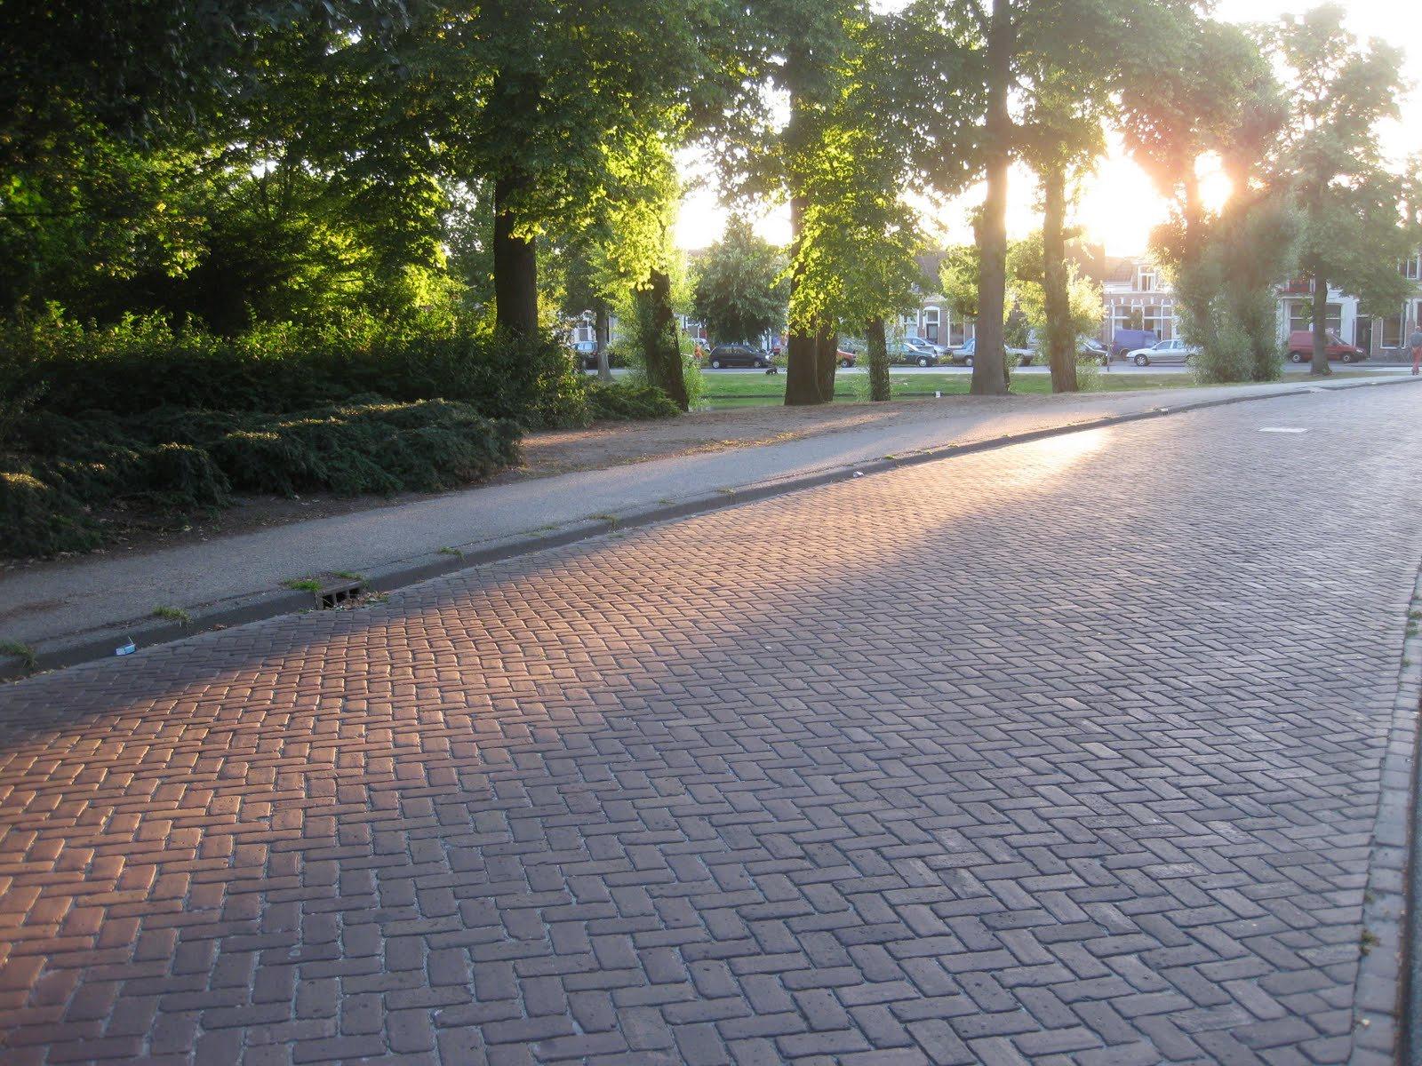

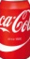
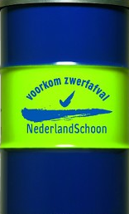

“Jong geleerd
is oud gedaan”

Lespakket/ werkpakket over zwerfafval
Bestemd voor:
Leerlingen uit groep
5 en 6

Inhoud
1. Informatie voor de juf / meester..………………………………………….3
2. begin opdracht………………………………………………………………4
3. Wat is zwerfafval?.................................................................................5
4. De verteringstijd…………………………………………………………….6
5. Nadelen van zwerfafval…………………………………………………….7
6. Boetes………………………………………………………………………..8
7. Kosten aan zwerfafval………………………………………………...……9
8. Plastic soep……………………………………………………………..…10
9. Verdieping over plastic soep / opdracht………………………………...11
10. extra opdrachten…………………………………………………..…12-14
11. Zwerfvuilactie……………………………………………………….....…14
12. Knutselen………………………………………………………………....15
13. Tips om zwerfafval te voorkomen……………………………………...16
14. Antwoordenblad…………………………………………………..….17-20

Informatie voor de juf/meester

In de meeste lespakketten is het de bedoeling, dat u alles uitlegt en dat de leerlingen luisteren.
Dit lespakket/werkpakket is speciaal voor de leerlingen zelf. Ze kunnen in groepjes gaan nadenken over zwerfafval. Telkens krijgen ze een stukje tekst met een opdracht die ze kunnen maken. In principe kunnen ze deze opdrachten zonder u hulp maken.
Omdat ze zelf de tekst moeten lezen en er vooral zelf mee bezig zijn, is het een stuk leuker om het over zwerfafval te hebben.
Aan het einde van het lespakket zitten twee doe-opdracht. Bij deze opdracht is uw hulp wel nodig.
De bedoeling van dit lespakket/ werkpakket is, dat de kinderen al jong leren dat ze hun afval op moeten ruimen.
Op bladzijde 11 is een verdieping over plastic soep. De leerlingen kunnen dit zelf doornemen, maar er kan ook een klassikale les van gemaakt worden. Er staan wat grotere getallen in die niet iedereen misschien al weet.
Achterin het lespakket/ werkpakket zit een antwoordenblad. Als het lespakket/ werkpakket helemaal doorgewerkt is, kunt u samen met de leerlingen de antwoorden nakijken en bespreken.

Begin opdracht

Misschien hebben jullie wel eens wat gehoord over zwerfafval. In dit lespakket/werkpakket gaan jullie nog veel meer leren over zwerfafval.
Jullie mogen nu op de stippellijntjes alles opschrijven wat jullie weten, over zwerfafval. Daarna mogen jullie aan de slag met de rest van het lespakket/werkpakket.

………………………………………………………………………………………………………………………………………………………………………………………………………………………………………………………………………………………………………………………………………………………………………………………………………………………………………………………………………………………………………………………………………………………………………………………………………………………………………………………………………………………………………………………………………………………………………………………………………………………………………………………………………………………………………………………………………………………………………………………………………………………………………………………………

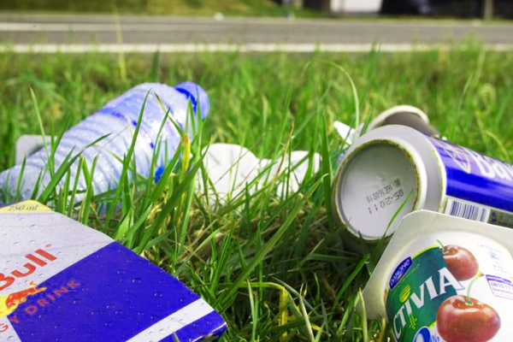

Wat is zwerfafval?
Al het afval dat je op straat vindt, noemen we zwerfafval. Je hebt veel soorten zwerfafval. Bijvoorbeeld: Kauwgom, blikjes, flesjes, peuken, verpakkingen en nog veel meer dingen.
Opdracht 1: Hoe kan je het woord “Zwerfafval” in één zin omschrijven?

…………………………………………………………………………………………………………

Opdracht 2: De letters zijn door elkaar heen geraakt! Kan jij de soorten zwerfafval nog herkennen?

1) jlikesb ….……………………………………………………………………….
2) kepuen …………………………………………………………………………..
3) gkuawmo …………………………………………………………………………...
4) sfeslje ……………………………………………………………………………
5) kgniervakpne ……………………………………………………………………………

De verteringstijd
Als je goed oplet op straat, dan zie je soms nog maar een deel van een krant liggen. Dat komt doordat het zwerfafval verteerd. Verteren is: hoelang het duurt voordat het afval weggerot is.

Opdracht 2: Wat denk je, waarom gooien mensen hun afval op straat?
…………………………………………………………………………………………………………………………………………………………………………………………………………………………………………………..

Opdracht 1: Hoelang duurt het voordat dit soort zwerfafval verteerd is? omcirkel het juiste antwoord.
Blikje: Plastic flesje:
A) 20 jaar A) 1 jaar
B) 50 jaar B) 2 jaar
C) 100 jaar C) 5 jaar

Kauwgom: Krant:
A) 12 maanden A) 6 maanden
B) 10 jaar B) 8 maanden
C) 20 jaar C) 10 maanden

Nadelen van zwerfafval
Op sommige plekken ligt veel zwerfafval. In parkjes, op voetbalvelden en langs de wegen ligt ook vaak zwerfafval. Dat maakt die plekken vaak lelijk, mensen vinden het ook geen leuke plek meer en gaan er dus ook niet meer naartoe.
Er ligt ook vaak plastic zwerfafval. Veel dieren zoals vogels, eenden, katten en honden stikken in dit afval.
Als het afval er een tijdje ligt, kan het gaan rotten. Al het afval dat gaat rotten, kan ook gevolgen hebben voor de gezondheid van de mensen.

Opdracht 1: Op welke plekken in jullie omgeving ligt veel zwerfafval? En hoe komt dat?
……………………………………………………………………………………………………………………………………………………………………………………………………………………………………………………………..

Opdracht 2: Bedenk met jullie groepje een oplossing, hoe je zwerfafval kan verminderen. Schrijf jullie idee hieronder op.
……………………………………………………………………………………………………………………………………………………………………………………………………………………………………………………………………………………………………………………………………………………………………………………………………………………………………………………………………………………………………………………………………………………………………………………………………………………………………………………………………………………………………………………………………………………………………………………………………………………………………………………………………………………………………………………………………………………………………

Opdracht 2: Bedenk samen een andere straf.
………………………………………………………………………………………………………………………………………………………………………………………………………………………………………………………………………………………………………………………………………………………………………………….
Opdracht 1: Wat vinden jullie van de boetes, die je kunt krijgen voor het neergooien van afval? Schrijf op.
……………………………………………………………………………………………………………………………………………………………………………………………………………………………………………………………………………………………………………………………………………………………………………………

Boetes
Als de politie erachter komt dat jij afval in de natuur gooit, dan kan je daar een boete voor krijgen. Voor het neergooien van een plastic flesje, blikje, papiertje en zulk soort zwerfafval, betaal je een boete van €140,00. Als je die boete betaalt, krijg je verder geen straf meer. Maar als je die boete niet betaald, krijg je wel extra straf. De rechter bepaald wat voor soort straf je krijgt.
Soms kan de boete wel boven de €1000,00 zijn.

Kosten aan zwerfafval
Als iemand zegt: “Zwerfafval kost veel geld.” Dan denk je misschien: Hoe kan zwerfafval nou weer geld kosten?
Veel zwerfafval wordt opgeruimd door de gemeente, de middelen die ze daarvoor gebruiken kosten veel geld. Bijvoorbeeld de vrachtwagentjes waar ze mee rijden.
Ook het voorkomen van zwerfafval kost veel geld. Mensen proberen doormidden van posters of doormiddel van internet, te voorkomen dat mensen afval op straat gooien.
Er zijn ook veel kosten aan het verwerken van zwerfafval. Al het zwerfafval moet toch ergens heen. Meestal wordt het zwerfafval gerecycled, dat betekend hergebruiken. Voor al dat recyclen heb je machines nodig, die veel geld kosten.

Opdracht 1: Wat is een ander woord voor hergebruiken?
………………………………………………………..
Opdracht 2: In het stukje tekst staat, dat zwerfafval veel geld kost. Hoeveel geld denken jullie dat er jaarlijks wordt gebruikt aan het opruimen, het voorkomen en het hergebruiken van afval?
€…………………………………………………………..

Plastic soep
‘Plastic soep’ klinkt misschien een beetje raar. Soep van plastic? Nee, dat is niet de betekenis.
Omdat mensen afval in de natuur gooien, komt er ook afval in de zee. Er ligt heel veel plastic in de zee. Vandaar de naam: Plastic soep.
Er zijn al veel mensen die iets tegen al dat afval in de zee doen, maar er blijft afval bij komen. Ook in al dat plastic stikken dieren in de zee.
Mensen eten vis. Die vissen komen uit een zee, met veel zwerfafval. In dat zwerfafval zitten giftige stoffen. Al dat plastic soep is dus voor de mensen ook heel gevaarlijk.

Opdracht 1: Waarom zijn er mensen die het plastic afval in de zee opruimen?
……………………………………………………………………………………………………………………………………………………………………………………………………………………………………………………………………………………………………………………………………………………………………………………

Opdracht 2: Hoe komt zwerfafval in de zee terecht?
……………………………………………………………………………………………………………………………………………………………………………………………………………………………………………………………………………………………………………………………………………………………………………………

Verdieping over plastic soep
Al het plastic dat in de zee komt, kost veel dieren het leven. Veel schildpadden, vissen, vogels, zeehonden en walvissen stikken in al dat plastic.
Plastic dat in het water ligt kan ook niet verteren. Het wordt alleen in kleine stukjes gemaakt. Ook worden die kleine stukjes nog giftig. Het is dus heel gevaarlijk.
Er is jaarlijks ongeveer 5 miljoen ton aan plastic afval. Het meeste plastic komt uit Azië. De 20 meest vervuilde landen, zorgen samen al voor 83% van al het plastic soep.
Er wordt elk jaar veel afval hergebruikt. Niet al het plastic kan je hergebruiken en daarom gaat ongeveer de helft van al het plastic weer weg.
Er zijn veel organisaties die er wat aan doen. ze gaan met boten/schepen de zee op en halen zoveel mogelijk plastic uit de zee. Maar voor al dit werk is natuurlijk veel geld nodig. Daarom kan je via internet, een gift geven aan de organisaties. Ze kunnen dit geld goed gebruiken.

Opdracht: Plastic soep
- Bedenk met de klas een paar ideeën hoe je geld kan ophalen.
- Spreek een datum af, wanneer het geld ingeleverd moet zijn.
- Geef het geld aan een organisatie, dat plastic soep opruimt.

Extra opdrachten
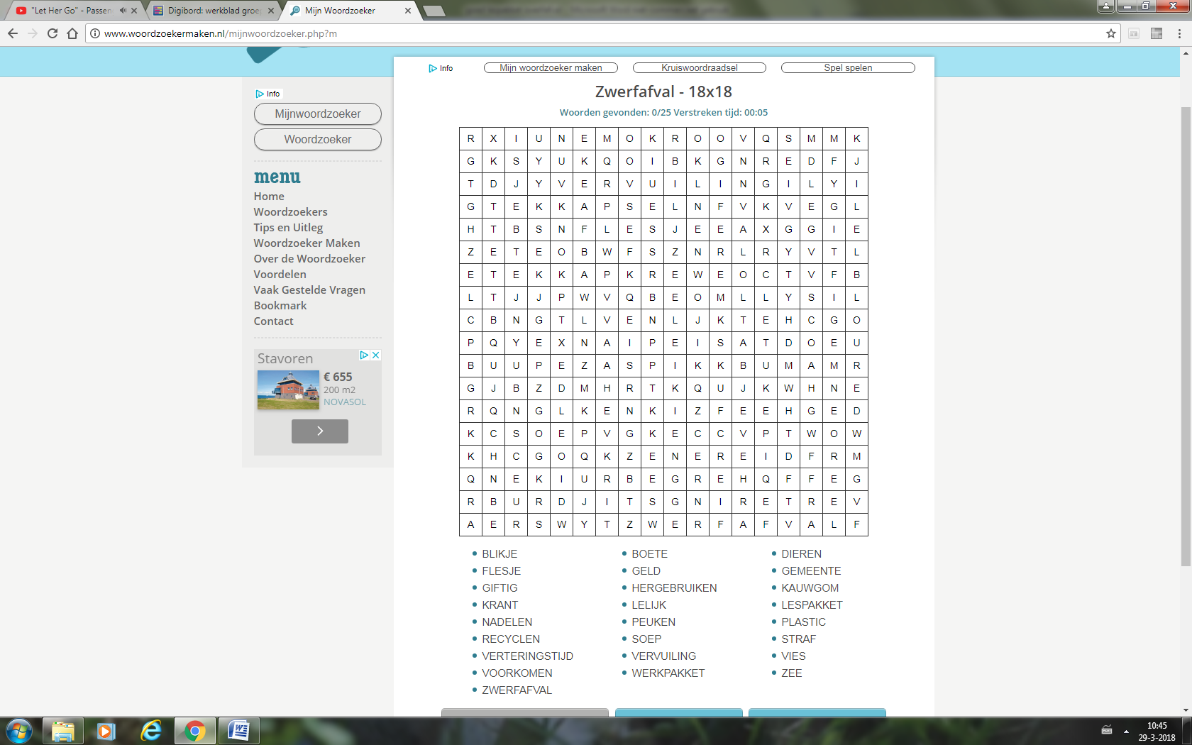
Woordzoeker

Waar of niet waar? Omcirkel het juiste antwoord.
1. Als ik geen afvalbak zie, gooi ik het afval op de grond.
Waar / niet waar

2. Als ergens veel zwerfafval ligt, gooien mensen er sneller
nog wat bij.
Waar / niet waar
3. Zwerfafval kan gevaarlijk zijn voor dieren.
Waar / niet waar

4.Zwerfafval op straat ziet er vies uit.
Waar / niet waar

5. Een beker mee naar school nemen in plaats van een pakje, zorgt
voor minder afval.
Waar / niet waar
6. Plastic en glas kun je recyclen.
Waar / niet waar

7. Plastic soep is ook gevaarlijk voor mensen.
Waar / niet waar

8. Er wordt door verschillende organisaties al voor gezorgd, dat er
minder afval in de zee is.
Waar / niet waar

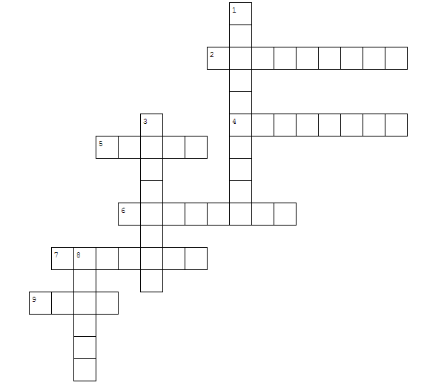
Kruiswoordpuzzel

Horizontaal
2. Hoe heet het ‘verrotten’ van zwerfafval?
4. Waar gooi je, je afval in?
5. Wat kan je krijgen voor het neergooien van afval? Een…
6. Wat is een ander woord voor hergebruiken?
7. Wat voor afval ligt er vooral in de zee?
9. Al het opruimen van zwerfafval kost veel…

Verticaal

1. Hoe heet al het afval op straat?
3. Wie ruimen er veel zwerfafval op? De…
8. Al dat zwerfafval maakt veel plekken…
Doe-opdracht 1: Zwerfvuilactie

Jullie gaan met de hele klas een zwerfvuilactie houden. dat houd in, dat je rondom je school zwerfafval gaat opruimen. Dat afval kan je bij de gemeente inleveren.

Aanpak:
- Regel ouders die met de leerlingen mee kunnen.
- Regel bij de gemeente, materialen om afval in te doen en om het mee op te ruimen.
- Maak groepjes van een aantal leerlingen
- Maak voor ieder groepje een route, waar je afval op gaat ruimen.
- Ga op de afgesproken dag de weg op en ruim het afval op.
- Breng na afloop het afval bij de gemeente of laat het ophalen.

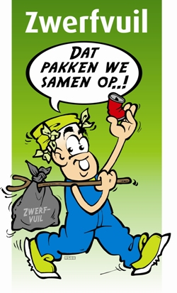

Doe-opdracht 2: Knutselen

Je hebt geleerd, dat je afval kan laten recyclen. Maar je kan ook zelf iets met je afval doen. je kan het gebruiken om mee te knutselen of om iets handigs te maken. In deze opdracht gaan jullie in een groepje iets maken van afval.

Aanpak:
- Neem van huis allemaal schoon afval mee.
- Maak groepjes en bedenk een idee.
- Schrijf je idee onder aan dit papier op.
- Maak samen een knutselwerk.
- Als iedereen klaar is, kijk je wie het mooiste knutselwerk heeft.
- Die heeft gewonnen!*
*Je kan zelf weten of je een prijsje laat winnen, overleg dit met je juf/meester

Idee:
………………………………………………………………………………………………………………………………………………………………………………………………………………………………………………………………………………………………………………………………………………………………………………………………………………………………………………………………………………………………………………………………………………………………………………………………………………………………………………………………………………………………………...
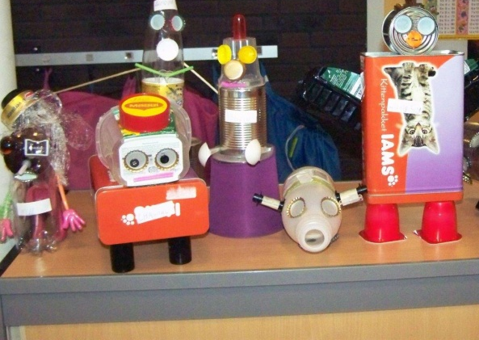

Tips om zwerfafval te voorkomen

- Als je weet wie het afval neer heeft gegooid, spreek diegene er dan op aan.
- Als je ergens veel zwerfafval ziet, breng dan de gemeente op de hoogte, zodat zij het op kunnen ruimen.
- Gooi zelf ook je afval in de afvalbak of neem het mee naar huis zodat je het kan scheiden en dat het gerecycled kan worden.
- Organiseer zelf een zwerfvuilactie en vraag of de mensen uit de buurt meehelpen.
- Zorg zelf voor minder afval. Neem je eigen boodschappentas mee en geef je kinderen geen pakjes mee naar school, maar een herbruikbare fles.
- Laat geen ballonnen los, die komen in de natuur terecht.
- Zet geen afval naast een volle container of naast een volle vuilniszak, maar doe het ergens anders in.

Antwoordenblad

Beginopdracht: eigen antwoord

Wat is zwerfafval? 1: Al het afval dat je op straat tegenkomt.
Wat is zwerfafval? 2: 1 Blikjes, 2 peuken, 3 kauwgom, 4 flesjes, 5 verpakkingen

De verteringstijd 1: Geen zin om naar een afvalbak te lopen, het is handiger om het op straat te gooien of ze geven niks om de natuur.
De verteringstijd 2: 1B, 2C, 3C, 4A

Nadelen van zwerfafval 1: Eigen antwoord
Nadelen van zwerfafval 2: Eigen antwoord

Boetes 1: Eigen antwoord
Boetes 2: Eigen antwoord

Kosten aan zwerfafval 1: Recyclen
Kosten aan zwerfafval 2: Ongeveer €250.000.000

Plastic soep 1: Omdat er veel dieren dood aan gaan en het is ook gevaarlijk voor de mensen, omdat er giftige stoffen in het plastic zitten.
Plastic soep 2: Als er veel zwerfafval in de natuur ligt, dan waait het de zee in of het wordt op het strand achtergelaten.

Extra opdrachten
Woordzoeker:
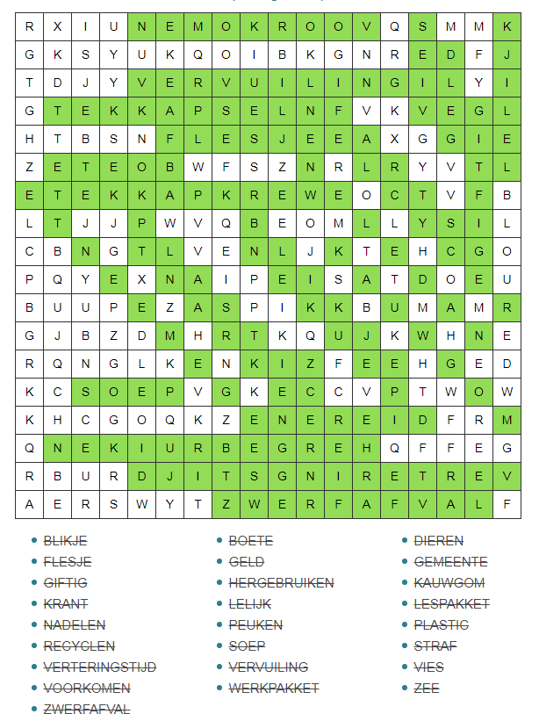
Waar of niet waar?: 1 niet waar, 2 waar, 3 waar, 4 waar, 5 waar, 6 waar, 7 waar, 8 waar

Kruiswoordpuzzel:
Horizontaal:
2 vertering, 4 afvalbak, 5 boete, 6 recyclen, 7 plastic, 9 geld

Verticaal:
1 zwerfafval, 3 gemeente, 8 lelijk

